**UD3 - PRÁCTICA 14: TRANSFORMACIÓN DE RELACIÓN 1:1**

Transforma el siguiente modelo E-R al modelo relacional a través de tablas. Se trata de una BD que guarda información de sus empleados y los puestos de trabajo que ocupan.

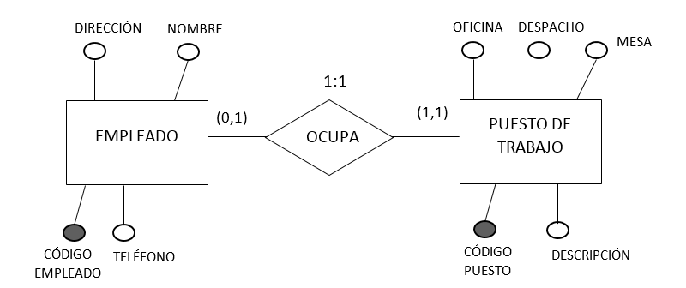

PUESTO DE TRABAJO(**código puesto**, descripción, oficina, despacho, mesa)

EMPLEADO(**código empleado**, **código_puesto_de_trabajo**, teléfono, dirección, nombre)

FK: código_puesto_de_trabajo referencia a PUESTO DE TRABAJO(código puesto) borrado y actualización en cascada.